**Aplicación Para el Control de Nutrición y Crecimiento Infantil**

**Manual de Usuario**

**Registro de Usuario**

En la pantalla de acceso se debe escoger el botón “Registrase”:

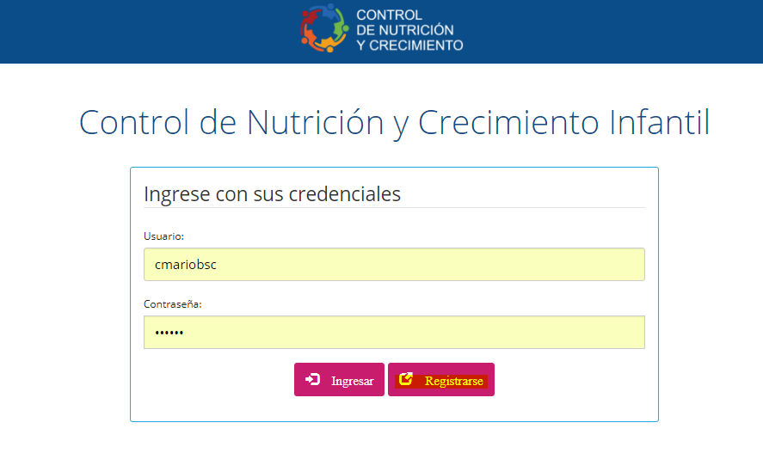

Luego se deben llenar los datos requeridos y hacer clic en “Enviar Registro”:

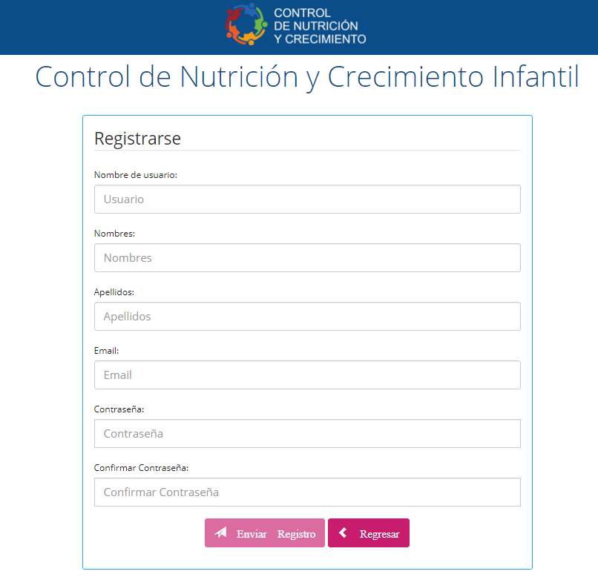

Una vez hecho esto nos aparecerá un mensaje indicando que nos hemos registrado correctamente y hay que activar la cuenta revisando nuestro correo.

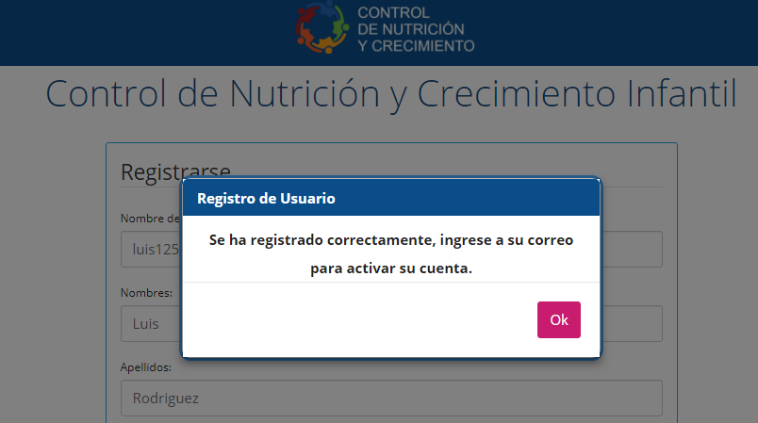

**Ingreso al Sistema**

Si ya tenemos una cuenta, ingresamos nuestras credenciales respectivas y presionamos “Ingresar”.

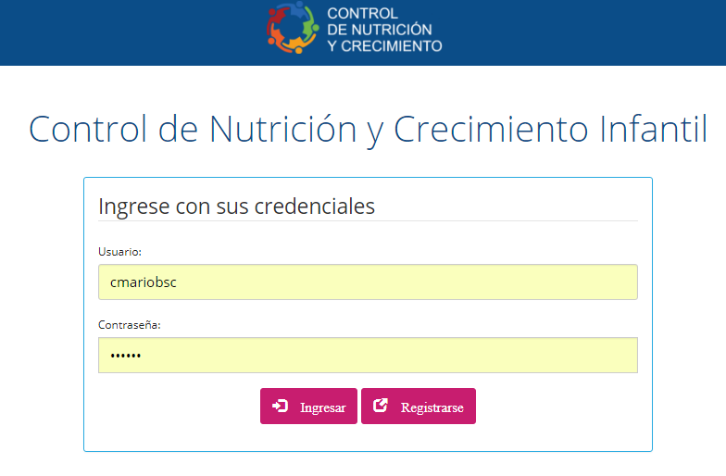

Si nos equivocamos ingresando nuestras credencias, el sistema nos alertará según sea el caso:

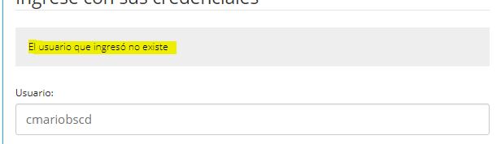

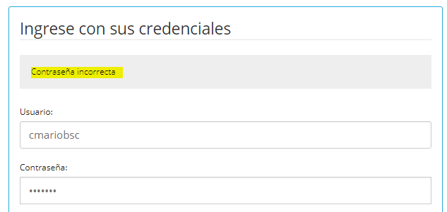

**Menú Principal**

Si el ingreso es exitoso, nos aparecerá el menú principal de la aplicación:

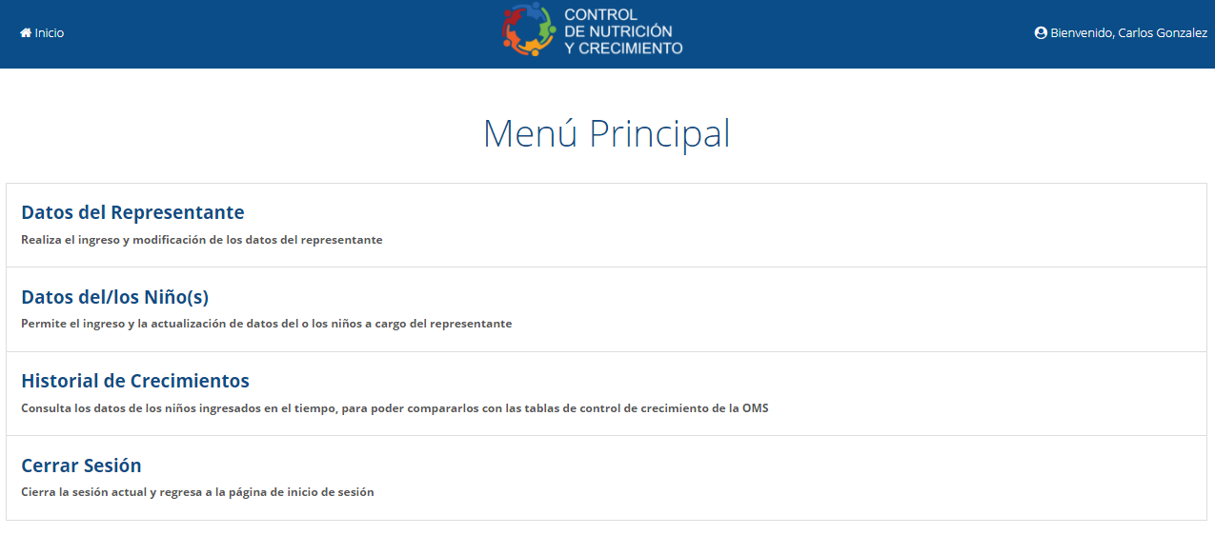

Donde tendremos las siguientes opciones:

* Datos del Representante
* Datos del Niño
* Historial de Crecimientos
* Cerrar Sesión

En la esquina superior derecha podremos observar el nombre de la persona que ha iniciado sesión y si damos clic aquí nos aparecerá la opción de cerrar sesión:

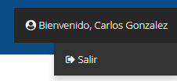

**Pantalla Datos del Representante**

En esta pantalla se podrá registrar los datos detallados de la persona en representación del o los niños.

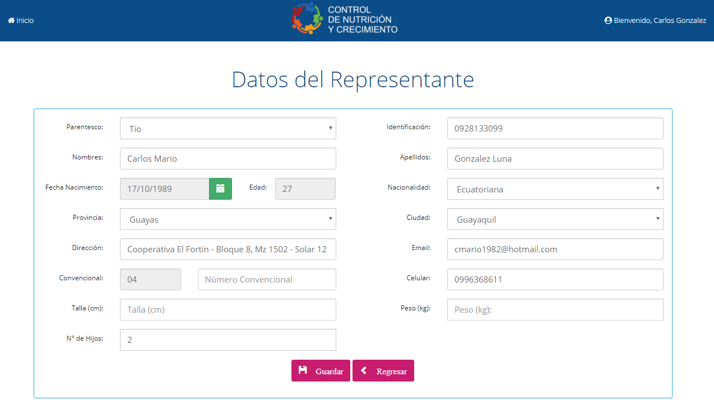

Según el número de hijos que se especifique, el usuario podrá ingresar la cantidad de niños en la pantalla de Datos del niño.

**Pantalla Datos del Niño**

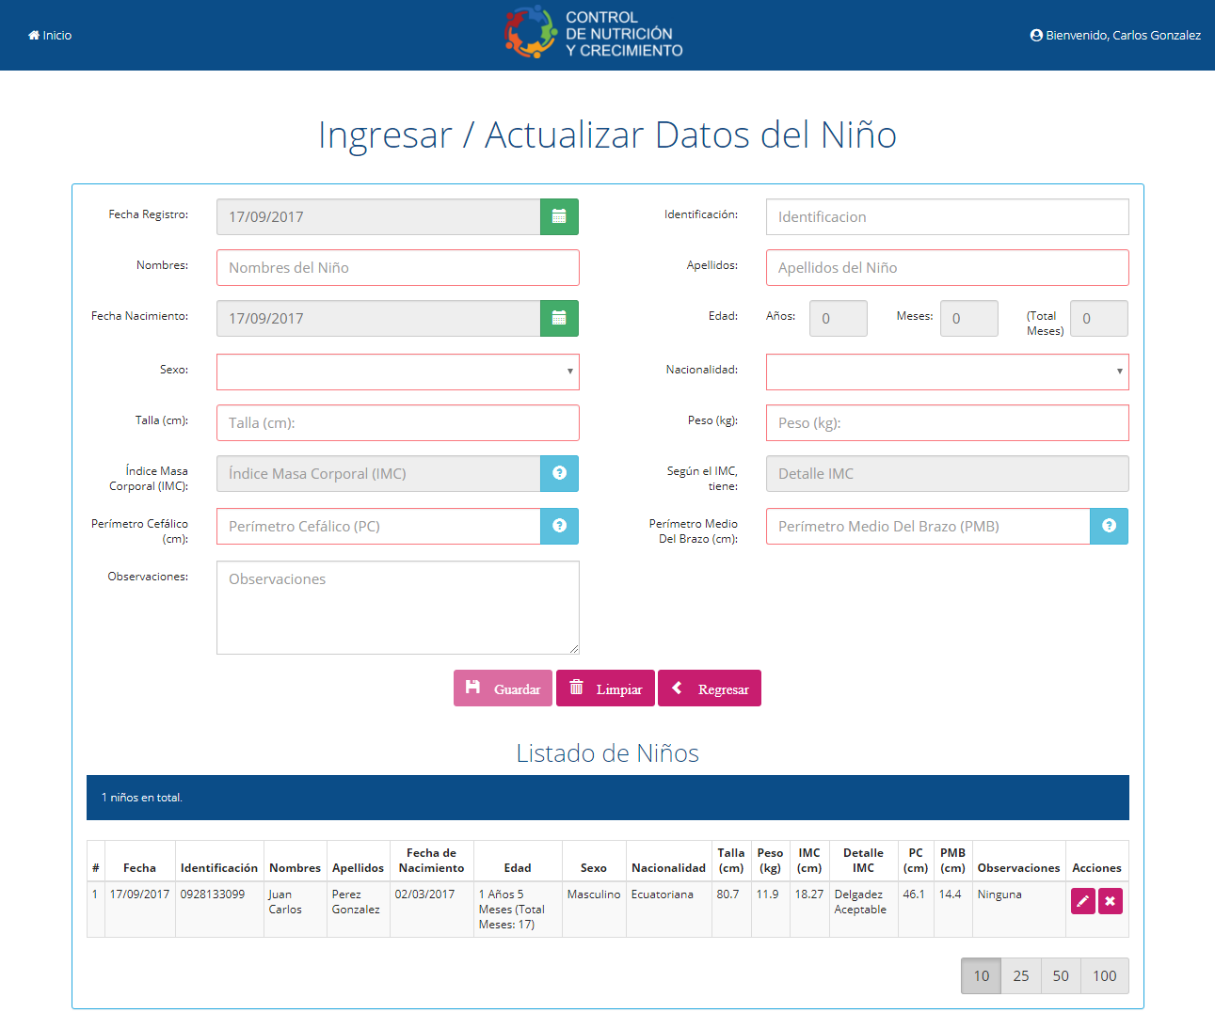

Aquí se podrá ingresar, actualizar, consultar y eliminar registros de los niños, los datos más importantes son los campos que servirán para realizar la comparación con los datos indicadores de la OMS (Organización Mundial de Salud).

Estos campos son la Talla, Peso, IMC (Índice de Masa Corporal), PC (Perímetro Cefálico) y PMB (Perímetro Medio del Brazo).

El IMC se calculará automáticamente solamente colocando la talla y el peso del niño y nos mostrará un detalle de lo que significa el valor calculado:



Se podrá ver una información un poco más detalla si se clic en el botón de ayuda que está al lado del campo:

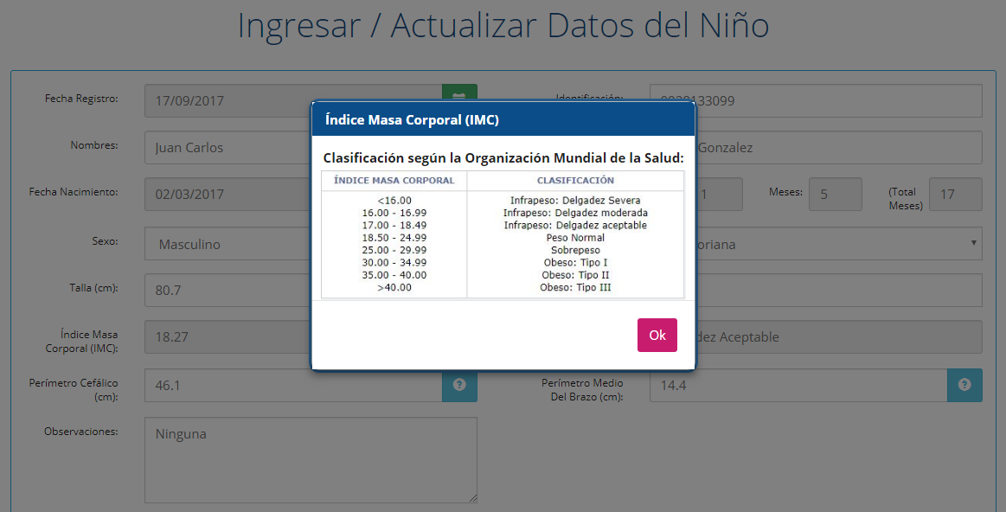

También podremos ver más detalles sobre cómo tomar las medidas para el perímetro cefálico y perímetro medio del brazo del niño:

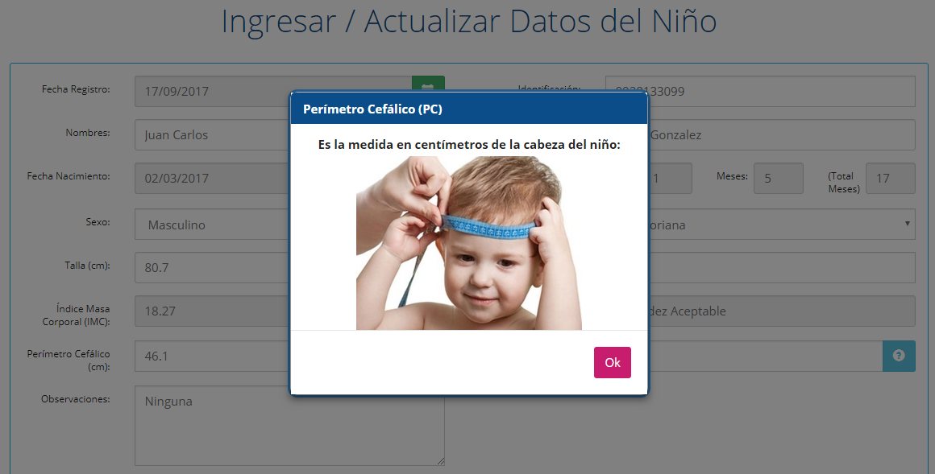



Una vez guardada la información de un niño, en la parte inferior del formulario nos aparecerá una tabla con la información guardada.

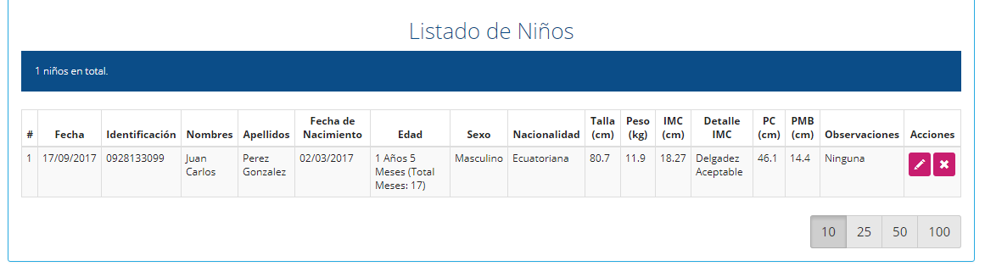

Aquí podremos seleccionar el registro que deseamos actualizar o eliminar, haciendo clic en los botones correspondientes:

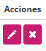

Si elegimos la opción de actualizar, se nos cargarán los datos en el formulario superior, luego podemos realizar la edición del o los campos que cambiaron en el tiempo de crecimiento del niño:

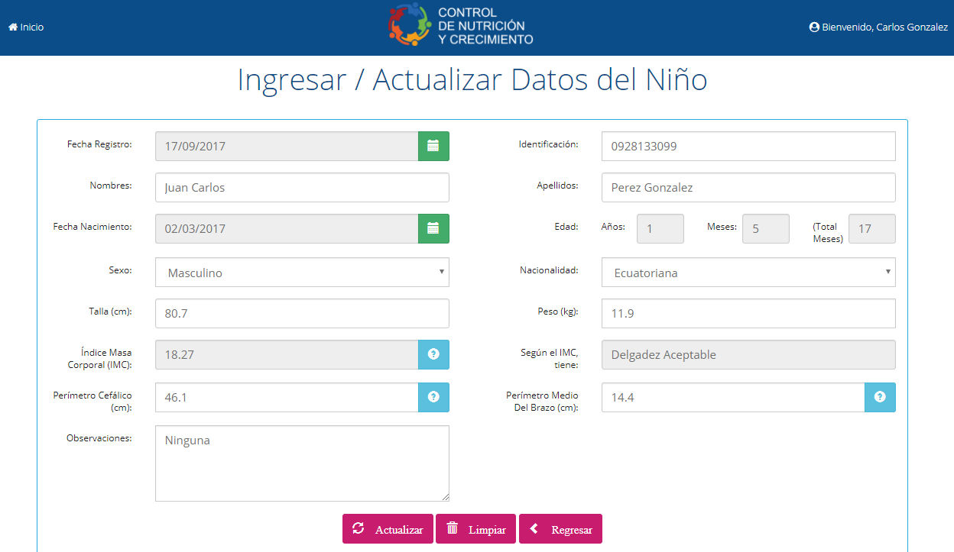

Luego de haber cambiado el campo “Fecha de Registro” y al hacer clic en el botón “Actualizar” se creará un nuevo registro en el historial de crecimiento del niño, si no se cambió la fecha de registro y se dejó la misma con la que anteriormente se había guardado dicho registro, solamente se actualizan los datos del niño sin guardar un nuevo registro en el historial del niño.

Estos datos del historial del niño se lo podrán observar en la pantalla “Historial de Crecimientos”

**Pantalla Historial de Crecimientos**

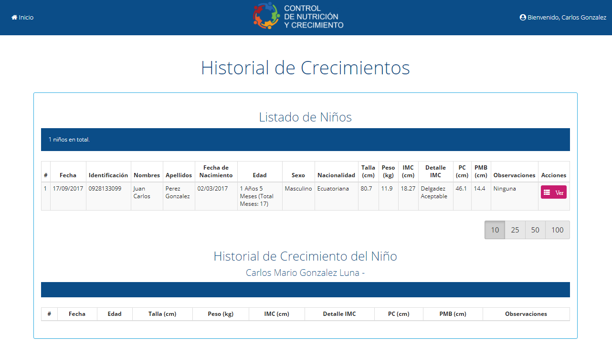

En la sección listado de Niños tendremos los registros de los niños que hemos registrado desde pantalla “Datos del Niño”.

Si queremos ver el historial de un niño tendremos que hacer clic en el botón “Ver”:

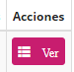

Luego de esto nos aparecerá el historial de crecimientos que hemos registrado del niño en el trascurso del tiempo:

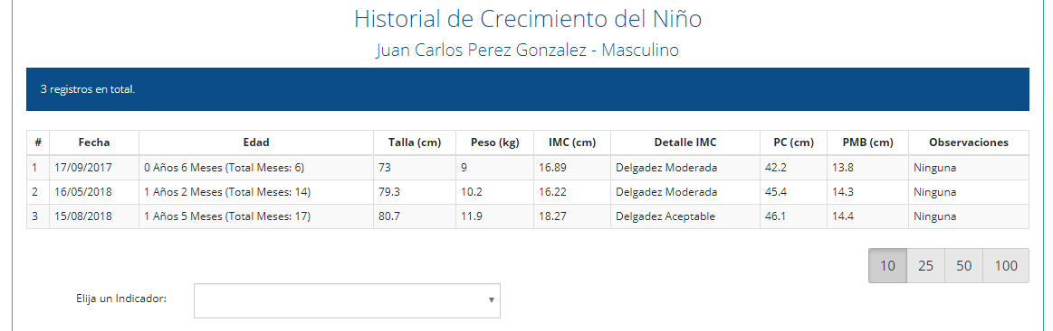

También en la parte inferior se nos mostrará un como de selección con el indicador de los diferentes patrones de crecimiento de la OMS:

* Talla para la edad.
* Peso para la edad.
* Masa Corporal para la edad.
* Perímetro Cefálico para la edad.
* Perímetro Medio del Brazo para la edad.

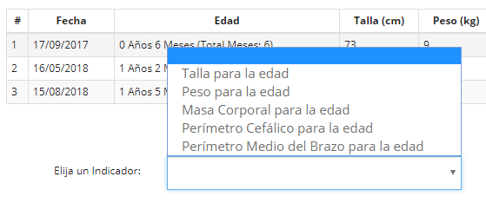

Cada indicador nos mostrará una gráfica en donde se podrá apreciar la comparación de los datos de crecimiento del niño versus los patrones de crecimiento proporcionados por la OMS.

A continuación, las gráficas por cado uno de los indicadores:

**Talla para la edad**

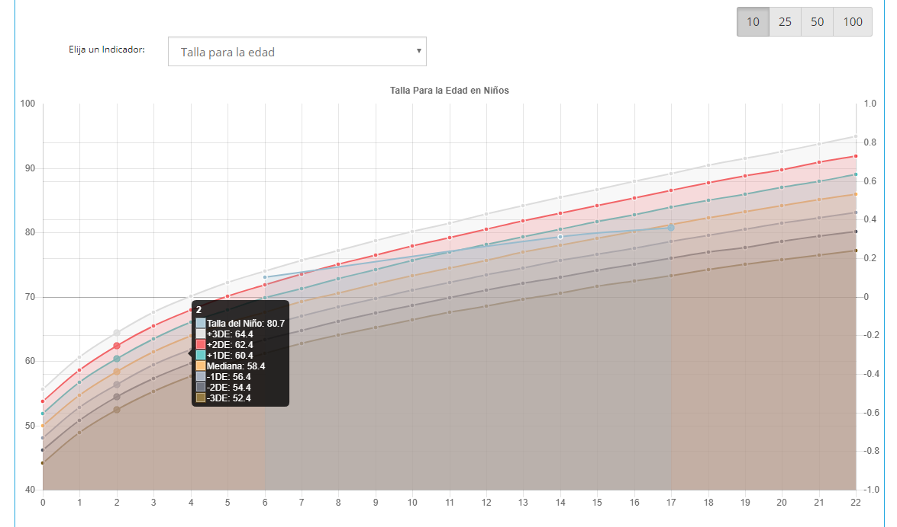

**Peso para la edad**

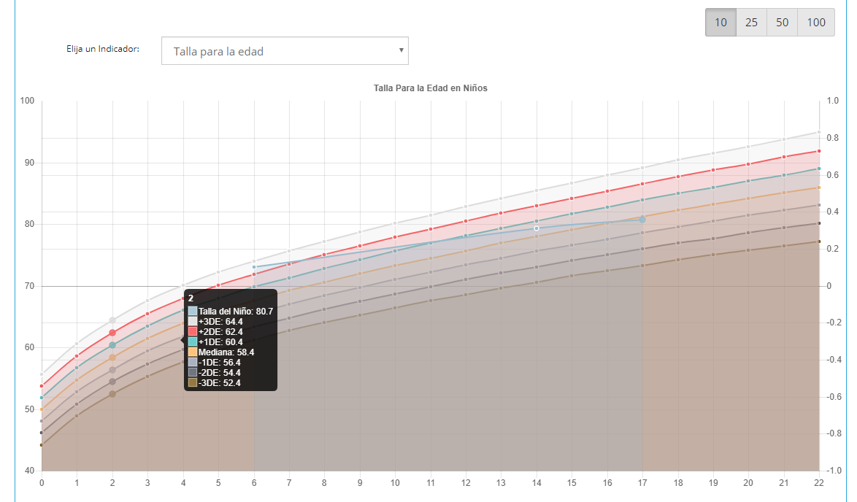

**Masa Corporal para la edad**

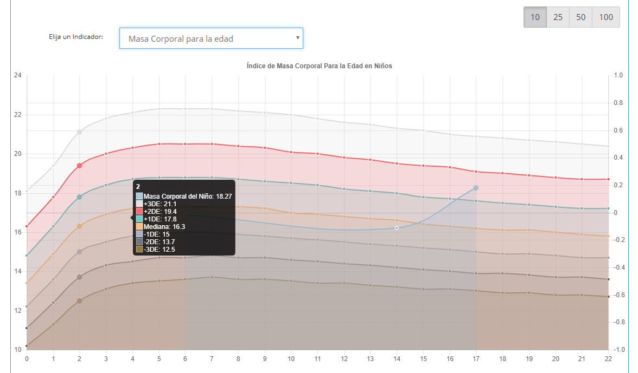

**Perímetro Cefálico para la edad**

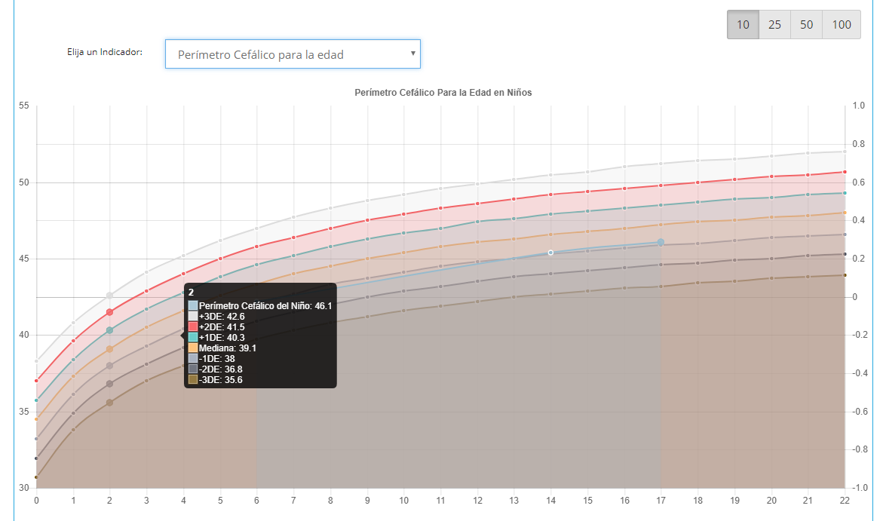

**Perímetro Medio del Brazo para la edad**

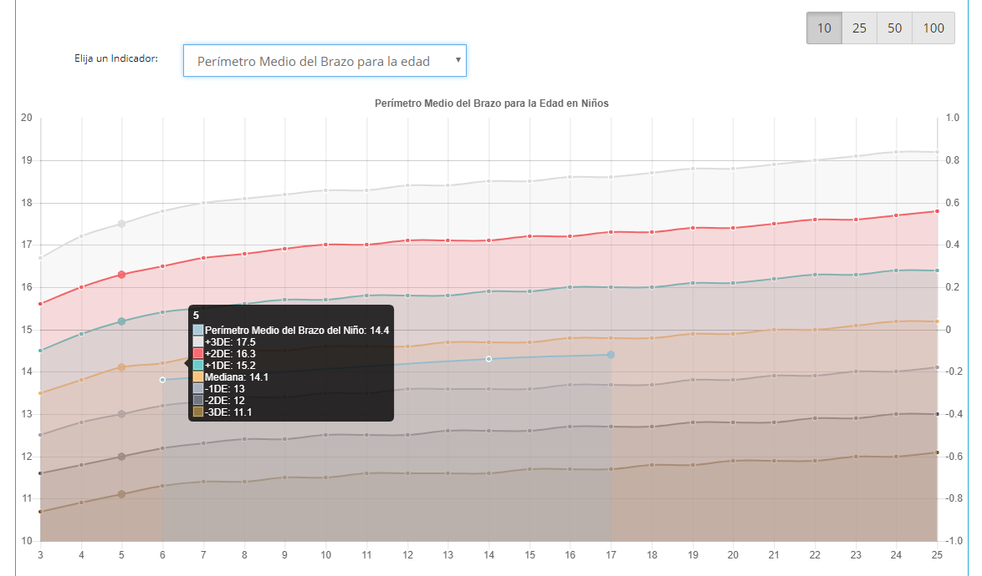

Los números de la sección que aparecen en el lado izquierdo del gráfico nos indican las mediciones en centímetros y los números en la parte inferior o base del gráfico indican los meses.

En la parte sombreada que aparece en la mitad de los gráficos son los datos del niño, las líneas de colores que se muestran detrás son los datos de la OMS, estos datos son desviaciones estándar que oscilan desde el valor más negativo hasta el más positivo, la línea media o desviación estándar 0, indica el patrón de crecimiento normal de un niño, cómo vemos en las gráficas podemos dar el veredicto nosotros mismos que el niño que estamos controlando está teniendo un desarrollo normal en el ámbito de su crecimiento y nutrición.

**Enviar Correo al Especialista**

En la parte inferior de los gráficos tendremos una opción que nos permitirá enviar un correo detallado con estos datos de crecimiento del niño a un doctor especialista en la materia que nos pueda dar más luces con respecto a estas mediciones que nos ha mostrado la aplicación.

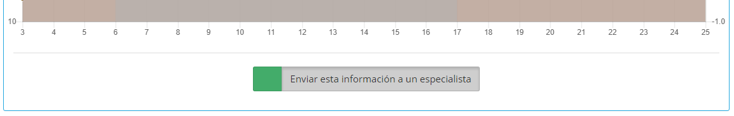

Si seleccionamos esta opción podremos ver un listado de los doctores que tendremos a disposición para enviarle el correo:

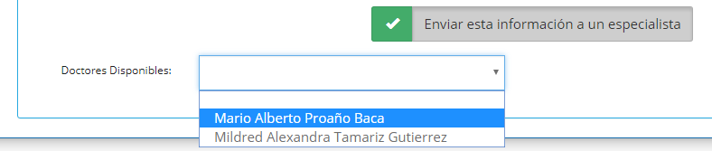

Al seleccionar un doctor, podremos ver los datos detallados del mismo y la opción “Enviar Email” al final para proceder a enviarle el correo electrónico mediante la aplicación:

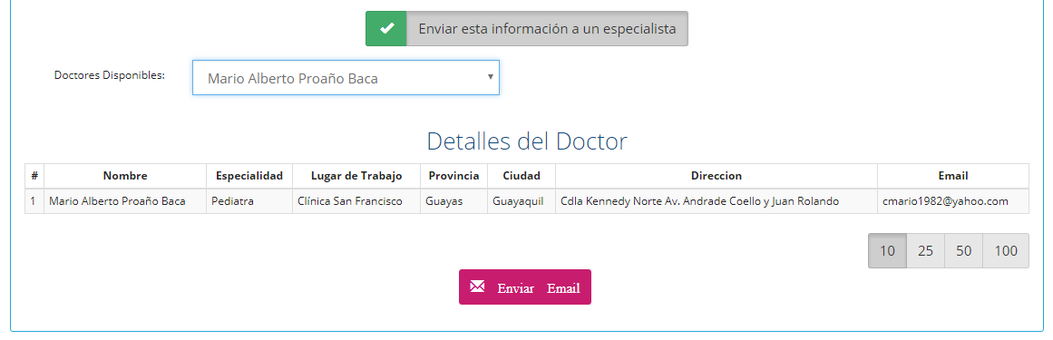

Finalmente, al doctor le llegará el siguiente correo:

